@mehmetakif.unaldi ORTAOKULU 8. SINIFLAR TÜRKÇE DERSİ 1. DÖNEM 2. YAZILI (4. SENARYO)

T.8.3.7. Metindeki söz sanatlarını tespit eder.
Kuşlar geçecek damların üstünden
Kuşlar konacak dallara
Kanat seslerini duyup uyanırlarsa
Gene kuşlarla uyusun çocuklar
Olanı biteni anlatma
(Melih Cevdet ANDAY)
Bu dizelerde başvurulan söz sanatını gerekçesiyle birlikte yazınız.
…………………… sanatına başvurulmuştur. Çünkü ………………………………………………………………………..
…………………………………………………………………………………………………………………………………….

Cevap anahtarı için instagram @mehmetakif.unaldi

T.8.3.20.Okuduğu metinlerdeki hikâye unsurlarını belirler.
Hava kararmak üzereydi. Etrafın bu kadar sessizleşmesi Bartu Bey’i biraz endişelendirse de onu bu çıktığı yoldan hiçbir şey döndüremeyecekti. Yaşadıklarına hâlâ bir anlam veremiyordu. En yakın dostları ona ihanet etmiş, o ise bu durumu bir türlü kabullenememişti. Bütün bu olanlara bir çözüm üretmesi gerekiyordu. Kafasındaki soru işaretleri, günlerdir beyninin kıvrımlarını yiyip bitiriyordu. - - - -
Metindeki eksik hikâye unsurunu içeren bir cümleyle bu metni devam ettiriniz.
……………………………………………………………………………………………………………………………………..
………………………………………………………………………………………………………………………………………

Cevap anahtarı için instagram @mehmetakif.unaldi

T.8.4.18. Cümlenin ögelerini ayırt eder.
Aşağıdaki cümleleri ögelerine ayırınız.
Aras’ın yaptığı işleri, sıradan bir insan kısa sürede yapamaz.

Yağmur başlayınca okuldaki öğrenciler çığlık çığlığa içeri koştular.

T.8.4.3. Hikâye edici metin yazar. / T.8.4.9. Yazılarında anlatım biçimlerini kullanır.
Deyim: Ağzından girip burnundan çıkmak
Deyimin Anlamı: Türlü yollara başvurarak birini bir şeye razı etmek, kandırmak.
Cümle İçinde Kullanımı: O, evdeki herkesin ağzından girip burnundan çıkmayı çok iyi beceren biridir.
Yukarıdaki deyimin anlamını içeren bir metin yazınız. Metninizde öyküleyici ve betimleyici anlatımdan yararlanınız.
………………………………………………………………………………………………………………………………………………………………………………………………………………………………………………………………………………………………………………………………………………………………………………………………………………………………………………………………………………………………………………………………………………………………………………………………………………………………………………………………………………………………………………………………………………………………………………………………………………………………………………………………………………………………………………………………………………………………………………………………………………………………………………………………………………………………………………………………………………………………………………………………………………………………………………………………………………………………………………………………………………………………………………………………………………………………………………………………………………………………………………………………………………………………………………………………………………………………………………………………………………………………………………………………………………………………………………………………………………………………………………………………………………………………………………………………………………………………………………………………………………………………………………………………………………………………………………………
Cevap anahtarı için instagram @mehmetakif.unaldi
BAŞARILAR
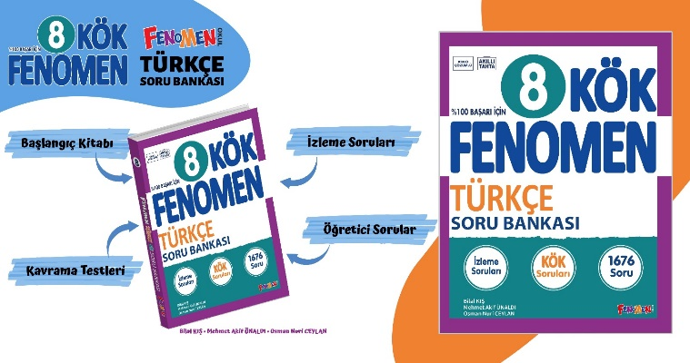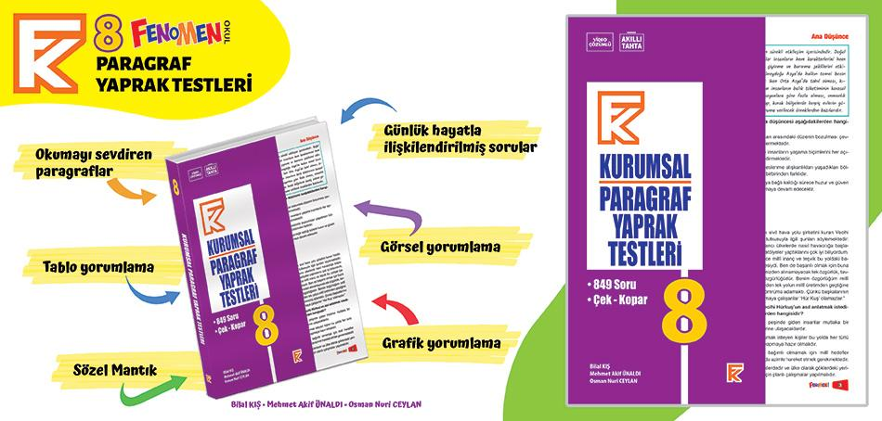
KÖK FENOMEN TÜRKÇE 8 soru bankamıza ve FENOMEN KURUMSAL PARAGRAF 8 kitaplarımıza Fenomen bayileri ya da bağlantıdan ulaşabilirsiniz. https://fenomenkitap.com.tr/

